megawood® Fassadensystem, Laibungsbauteil

megawood by Novo-Tech

Eigenschaften

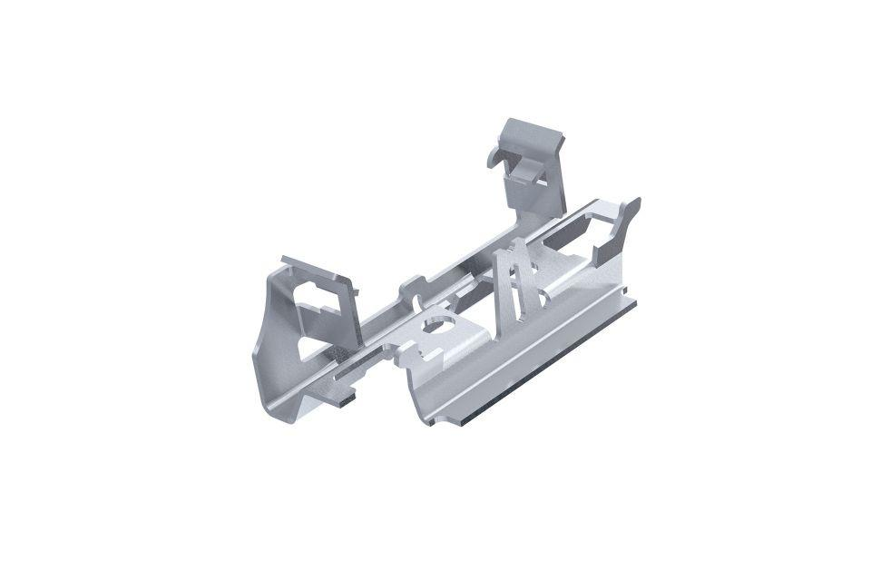

Farbton

grau

Werkstoff

Edelstahl

Breite (mm)

8,40 - 48,00

Länge (mm)

53,50 - 1.200,00

Qualitätsmanagement

Zertifiziert nach DIN EN ISO 9001

Energiemanagement

Zertifiziert nach DIN EN ISO 50001

Höhe (mm)

65, 90, 29, 66,5, 63,5